**UNIVERSIDAD TÉCNICA DE COTOPAXI CIENCIAS DE LA INGENIERÍA Y APLICADAS SISTEMAS DE INFORMACIÓN**

**ESTUDIANTES:**

-ANTE GUANOQUIZA JORGE GABRIEL

-CORNEJO SILVA BRYAN ALEXANDER

-GUANOLUISA TONATO ESTEFANIA MISHELL

-PÁRRAGA BARRIGA JHOMARA IBETH

-TENELEMA PINTAG STEVEN ALEXANDER

**TEMA:**

CREACION DE UNA APLICACIÓN DE ESCRITORIO DE REPOSITORIO DE INFORMACION MEDIANTE NETBEANS

**MATERIA:**

PRACTICAS PRE-PROFESIONALES

**SEMESTRE:**

SEXTO

**PERÍODO:**

OCTUBRE 2022- MARZO 2023

1. **INTRODUCCION**

NetBeans es un entorno de desarrollo integrado o también conocido como IDE (Integrated Development Enviroment) el cual contiene un sin número de funcionalidades para la creación de aplicativos de escritorio, aplicaciones web, corporativos o móviles.

Un IDE como el de esta aplicación nos permite integrar los lenguajes de programación con las plataformas correspondientes a los sistemas operativos o entornos de programación y gracias a su editor de código fuente que además posee un recurso de construcción automático, un depurador y una función de autocompletado inteligente de código la vuelve una herramienta intuitiva de utilizar además de facilitar la generación de código.

1. **OBJETIVOS**
2. Objetivo General

Desarrollar un aplicativo de escritorio mediante el lenguaje de programación java y el aplicativo NetBeans para un repositorio de información del club de robótica BOT´s UTC.

1. Objetivos Específicos

* Diseñar y crear modelado lógico y físico de la base de datos conforme a las necesidades del club.
* Establecer las interfaces gráficas para el uso del repositorio de información del club.
* Darles funcionalidad a las interfaces gráficas para el uso del repositorio de información.

1. **DESARROLLO**

El Repositorio de Información será una herramienta que facilita la gestión de información dentro del club de robótica. Se establece un canal de comunicación entre los usuarios y los administradores de la información que el club maneja, además, permite que esta información sea consultada para poder dar seguimiento a las mismas.

* SCRIPT BASE DE DATOS

phpMyAdmin SQL Dump

-- version 5.2.0

-- https://www.phpmyadmin.net/

--

-- Servidor: 127.0.0.1:3308

-- Tiempo de generación: 23-12-2022 a las 05:52:39

-- Versión del servidor: 10.4.24-MariaDB

-- Versión de PHP: 7.4.29

SET SQL_MODE = "NO_AUTO_VALUE_ON_ZERO";

START TRANSACTION;

SET time_zone = "+00:00";

/*!40101 SET @OLD_CHARACTER_SET_CLIENT=@@CHARACTER_SET_CLIENT */;

/*!40101 SET @OLD_CHARACTER_SET_RESULTS=@@CHARACTER_SET_RESULTS */;

/*!40101 SET @OLD_COLLATION_CONNECTION=@@COLLATION_CONNECTION */;

/*!40101 SET NAMES utf8mb4 */;

--

-- Base de datos: `botsutc2`

--

-- --------------------------------------------------------

--

-- Estructura de tabla para la tabla `archivo`

--

CREATE TABLE `archivo` (

`id` int(10) NOT NULL,

`nombre` varchar(150) NOT NULL,

`fecha` date NOT NULL,

`documento` blob NOT NULL,

`id_user` int(10) NOT NULL,

`id_catarchi` int(10) NOT NULL

) ENGINE=InnoDB DEFAULT CHARSET=utf8mb4;

-- --------------------------------------------------------

--

-- Estructura de tabla para la tabla `articulo`

--

CREATE TABLE `articulo` (

`id` int(10) NOT NULL,

`nombre` varchar(100) NOT NULL,

`descripcion` varchar(200) NOT NULL,

`cantidad` int(10) NOT NULL,

`fecha` date NOT NULL,

`precio` double NOT NULL,

`ubicacion` varchar(200) NOT NULL,

`id_catarticulo` int(10) NOT NULL,

`id_prestatario` int(10) NOT NULL

) ENGINE=InnoDB DEFAULT CHARSET=utf8mb4;

-- --------------------------------------------------------

--

-- Estructura de tabla para la tabla `carrera`

--

CREATE TABLE `carrera` (

`id` int(10) NOT NULL,

`carrera` varchar(100) NOT NULL,

`estado` varchar(20) NOT NULL

) ENGINE=InnoDB DEFAULT CHARSET=utf8mb4;

--

-- Volcado de datos para la tabla `carrera`

--

INSERT INTO `carrera` (`id`, `carrera`, `estado`) VALUES

(5, 'Sistemas', 'Actvi'),

(6, 'Electrica 3', 'Activo'),

(7, 'Hidrualica', 'cxsa');

-- --------------------------------------------------------

--

-- Estructura de tabla para la tabla `catarchi`

--

CREATE TABLE `catarchi` (

`id` int(10) NOT NULL,

`nombre` varchar(100) NOT NULL,

`fecha` date NOT NULL

) ENGINE=InnoDB DEFAULT CHARSET=utf8mb4;

--

-- Volcado de datos para la tabla `catarchi`

--

INSERT INTO `catarchi` (`id`, `nombre`, `fecha`) VALUES

(1, 'Prueba', '2022-12-22');

-- --------------------------------------------------------

--

-- Estructura de tabla para la tabla `catarticulo`

--

CREATE TABLE `catarticulo` (

`id` int(10) NOT NULL,

`nombre` varchar(100) NOT NULL,

`descripcion` varchar(200) NOT NULL,

`fecha` date NOT NULL

) ENGINE=InnoDB DEFAULT CHARSET=utf8mb4;

-- --------------------------------------------------------

--

-- Estructura de tabla para la tabla `ciclo`

--

CREATE TABLE `ciclo` (

`id` int(10) NOT NULL,

`ciclo` varchar(20) NOT NULL,

`estado` varchar(20) NOT NULL

) ENGINE=InnoDB DEFAULT CHARSET=utf8mb4;

--

-- Volcado de datos para la tabla `ciclo`

--

INSERT INTO `ciclo` (`id`, `ciclo`, `estado`) VALUES

(6, 'Primero', 'Activo'),

(7, 'Segundo', 'Activo'),

(8, 'Tercero', 'Inactivo'),

(9, 'Cuarto', 'Inactivo');

-- --------------------------------------------------------

--

-- Estructura de tabla para la tabla `facultad`

--

CREATE TABLE `facultad` (

`id` int(10) NOT NULL,

`facultad` varchar(50) NOT NULL,

`estado` varchar(20) NOT NULL

) ENGINE=InnoDB DEFAULT CHARSET=utf8mb4;

--

-- Volcado de datos para la tabla `facultad`

--

INSERT INTO `facultad` (`id`, `facultad`, `estado`) VALUES

(10, 'CIYA', 'Activo'),

(11, 'Humanas ', 'Inactivo'),

(12, 'Administrativas', 'Activo'),

(13, 'Extension Pujili', 'Activo');

-- --------------------------------------------------------

--

-- Estructura de tabla para la tabla `perfil`

--

CREATE TABLE `perfil` (

`id` int(10) NOT NULL,

`perfil` varchar(20) NOT NULL,

`estado` varchar(20) NOT NULL

) ENGINE=InnoDB DEFAULT CHARSET=utf8mb4;

--

-- Volcado de datos para la tabla `perfil`

--

INSERT INTO `perfil` (`id`, `perfil`, `estado`) VALUES

(3, 'Administrador', 'Activo'),

(4, 'Usuario', 'Inactivo');

-- --------------------------------------------------------

--

-- Estructura de tabla para la tabla `prestatario`

--

CREATE TABLE `prestatario` (

`id` int(10) NOT NULL,

`nombre` varchar(100) NOT NULL,

`facultad` varchar(100) NOT NULL,

`departamento` varchar(100) NOT NULL

) ENGINE=InnoDB DEFAULT CHARSET=utf8mb4;

-- --------------------------------------------------------

--

-- Estructura de tabla para la tabla `usuarios`

--

CREATE TABLE `usuarios` (

`id` int(10) NOT NULL,

`cedula` varchar(10) NOT NULL,

`nombre` varchar(100) NOT NULL,

`apellido` varchar(100) NOT NULL,

`cargo` varchar(50) NOT NULL,

`pais` varchar(100) NOT NULL,

`provincia` varchar(100) NOT NULL,

`ciudad` varchar(100) NOT NULL,

`id_facultad` int(10) NOT NULL,

`id_carrera` int(10) NOT NULL,

`id_ciclo` int(10) NOT NULL,

`estado` varchar(20) NOT NULL,

`id_perfil` int(10) NOT NULL,

`usuario` varchar(150) NOT NULL,

`password` varchar(100) NOT NULL,

`telefono` varchar(10) NOT NULL

) ENGINE=InnoDB DEFAULT CHARSET=utf8mb4;

--

-- Volcado de datos para la tabla `usuarios`

--

INSERT INTO `usuarios` (`id`, `cedula`, `nombre`, `apellido`, `cargo`, `pais`, `provincia`, `ciudad`, `id_facultad`, `id_carrera`, `id_ciclo`, `estado`, `id_perfil`, `usuario`, `password`, `telefono`) VALUES

(14, '0550249817', 'Jorge', 'Ante', 'Estudiante', 'Ecuador', 'Cotopaxi', 'Saqui', 10, 6, 6, 'Activo', 3, 'admin', 'admin', '0980982540'),

(15, '0240219852', 'Edison', 'Vargas', 'Docente', 'Ecuador', 'Cotopaxi', 'Saqui', 12, 5, 7, 'Activo', 4, 'edison', '12345', '0980250144'),

(16, '0240219845', 'Edison 2', 'Vargas', 'Docente', 'Ecuador', 'Cotopaxi', 'Saqui', 11, 7, 9, 'Activo', 3, 'edison', '4646', '0980250144'),

(17, '0240219846', 'Edison 6', 'Vargas 6', 'Docentec 6', 'Ecuador 6', 'Cotopaxi 6', 'Saqui 6', 10, 6, 6, 'Inactivo', 3, 'edison6', '123', '0980250144');

--

-- Índices para tablas volcadas

--

--

-- Indices de la tabla `archivo`

--

ALTER TABLE `archivo`

ADD PRIMARY KEY (`id`),

ADD KEY `FK_id_user` (`id_user`),

ADD KEY `FK_id_catarchi` (`id_catarchi`);

--

-- Indices de la tabla `articulo`

--

ALTER TABLE `articulo`

ADD PRIMARY KEY (`id`),

ADD KEY `FK_id_catarticulo` (`id_catarticulo`),

ADD KEY `FK_id_prestatario` (`id_prestatario`);

--

-- Indices de la tabla `carrera`

--

ALTER TABLE `carrera`

ADD PRIMARY KEY (`id`);

--

-- Indices de la tabla `catarchi`

--

ALTER TABLE `catarchi`

ADD PRIMARY KEY (`id`);

--

-- Indices de la tabla `catarticulo`

--

ALTER TABLE `catarticulo`

ADD PRIMARY KEY (`id`);

--

-- Indices de la tabla `ciclo`

--

ALTER TABLE `ciclo`

ADD PRIMARY KEY (`id`);

--

-- Indices de la tabla `facultad`

--

ALTER TABLE `facultad`

ADD PRIMARY KEY (`id`);

--

-- Indices de la tabla `perfil`

--

ALTER TABLE `perfil`

ADD PRIMARY KEY (`id`);

--

-- Indices de la tabla `prestatario`

--

ALTER TABLE `prestatario`

ADD PRIMARY KEY (`id`);

--

-- Indices de la tabla `usuarios`

--

ALTER TABLE `usuarios`

ADD PRIMARY KEY (`id`),

ADD KEY `id_facultad` (`id_facultad`),

ADD KEY `id_carrera` (`id_carrera`),

ADD KEY `id_ciclo` (`id_ciclo`),

ADD KEY `id_perfil` (`id_perfil`);

--

-- AUTO_INCREMENT de las tablas volcadas

--

--

-- AUTO_INCREMENT de la tabla `archivo`

--

ALTER TABLE `archivo`

MODIFY `id` int(10) NOT NULL AUTO_INCREMENT;

--

-- AUTO_INCREMENT de la tabla `articulo`

--

ALTER TABLE `articulo`

MODIFY `id` int(10) NOT NULL AUTO_INCREMENT;

--

-- AUTO_INCREMENT de la tabla `carrera`

--

ALTER TABLE `carrera`

MODIFY `id` int(10) NOT NULL AUTO_INCREMENT, AUTO_INCREMENT=8;

--

-- AUTO_INCREMENT de la tabla `catarchi`

--

ALTER TABLE `catarchi`

MODIFY `id` int(10) NOT NULL AUTO_INCREMENT, AUTO_INCREMENT=2;

--

-- AUTO_INCREMENT de la tabla `catarticulo`

--

ALTER TABLE `catarticulo`

MODIFY `id` int(10) NOT NULL AUTO_INCREMENT;

--

-- AUTO_INCREMENT de la tabla `ciclo`

--

ALTER TABLE `ciclo`

MODIFY `id` int(10) NOT NULL AUTO_INCREMENT, AUTO_INCREMENT=10;

--

-- AUTO_INCREMENT de la tabla `facultad`

--

ALTER TABLE `facultad`

MODIFY `id` int(10) NOT NULL AUTO_INCREMENT, AUTO_INCREMENT=14;

--

-- AUTO_INCREMENT de la tabla `perfil`

--

ALTER TABLE `perfil`

MODIFY `id` int(10) NOT NULL AUTO_INCREMENT, AUTO_INCREMENT=5;

--

-- AUTO_INCREMENT de la tabla `prestatario`

--

ALTER TABLE `prestatario`

MODIFY `id` int(10) NOT NULL AUTO_INCREMENT;

--

-- AUTO_INCREMENT de la tabla `usuarios`

--

ALTER TABLE `usuarios`

MODIFY `id` int(10) NOT NULL AUTO_INCREMENT, AUTO_INCREMENT=18;

--

-- Restricciones para tablas volcadas

--

--

-- Filtros para la tabla `archivo`

--

ALTER TABLE `archivo`

ADD CONSTRAINT `archivo_ibfk_1` FOREIGN KEY (`id_user`) REFERENCES `usuarios` (`id`) ON DELETE CASCADE ON UPDATE CASCADE,

ADD CONSTRAINT `archivo_ibfk_2` FOREIGN KEY (`id_catarchi`) REFERENCES `catarchi` (`id`) ON DELETE CASCADE ON UPDATE CASCADE;

--

-- Filtros para la tabla `articulo`

--

ALTER TABLE `articulo`

ADD CONSTRAINT `articulo_ibfk_1` FOREIGN KEY (`id_catarticulo`) REFERENCES `catarticulo` (`id`) ON DELETE CASCADE ON UPDATE CASCADE,

ADD CONSTRAINT `articulo_ibfk_2` FOREIGN KEY (`id_prestatario`) REFERENCES `prestatario` (`id`) ON DELETE CASCADE ON UPDATE CASCADE;

--

-- Filtros para la tabla `usuarios`

--

ALTER TABLE `usuarios`

ADD CONSTRAINT `usuarios_ibfk_1` FOREIGN KEY (`id_facultad`) REFERENCES `facultad` (`id`) ON DELETE CASCADE ON UPDATE CASCADE,

ADD CONSTRAINT `usuarios_ibfk_2` FOREIGN KEY (`id_carrera`) REFERENCES `carrera` (`id`) ON DELETE CASCADE ON UPDATE CASCADE,

ADD CONSTRAINT `usuarios_ibfk_3` FOREIGN KEY (`id_ciclo`) REFERENCES `ciclo` (`id`) ON DELETE CASCADE ON UPDATE CASCADE,

ADD CONSTRAINT `usuarios_ibfk_4` FOREIGN KEY (`id_perfil`) REFERENCES `perfil` (`id`) ON DELETE CASCADE ON UPDATE CASCADE;

COMMIT;

/*!40101 SET CHARACTER_SET_CLIENT=@OLD_CHARACTER_SET_CLIENT */;

/*!40101 SET CHARACTER_SET_RESULTS=@OLD_CHARACTER_SET_RESULTS */;

/*!40101 SET COLLATION_CONNECTION=@OLD_COLLATION_CONNECTION

* **INTERFACES GRÁFICAS**

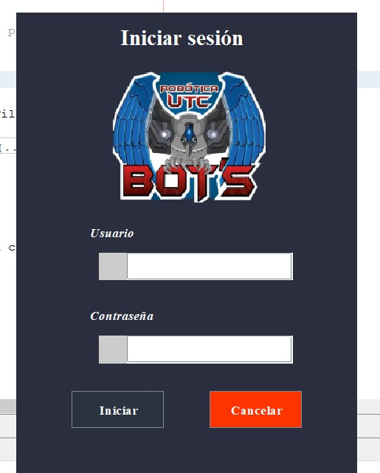

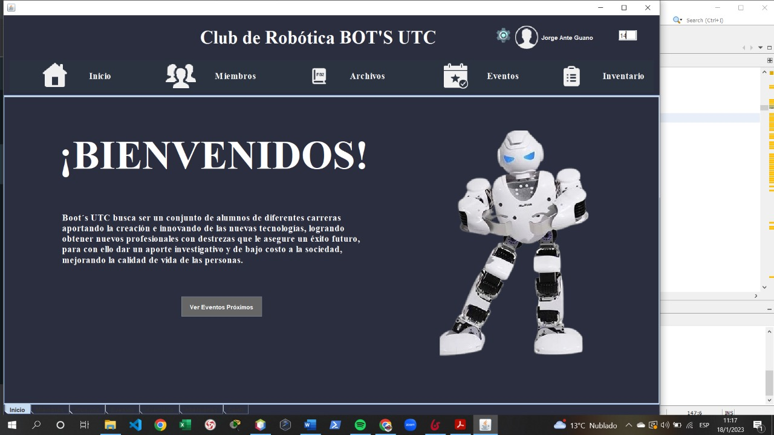

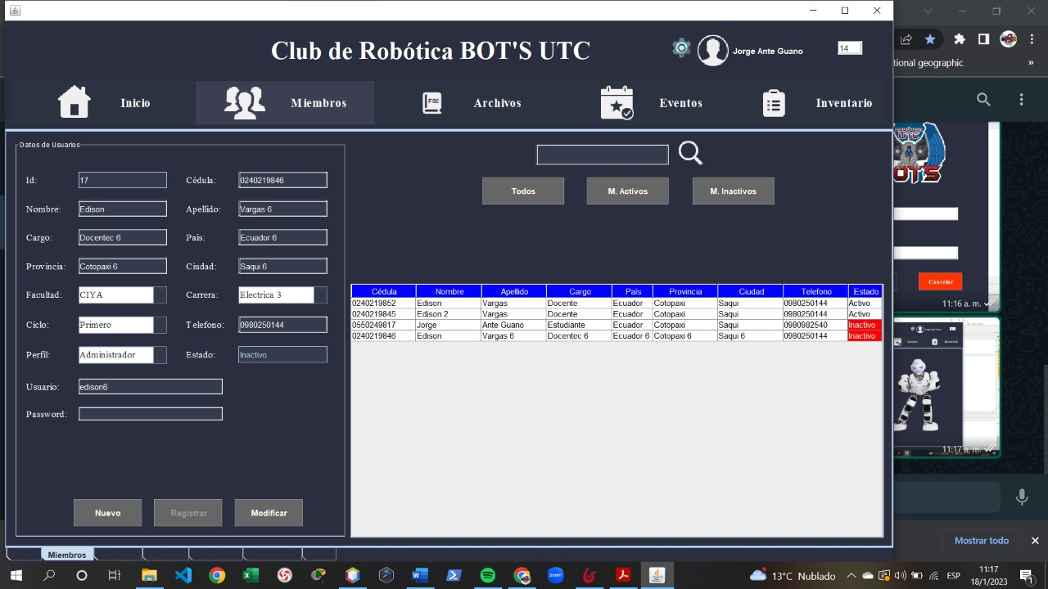

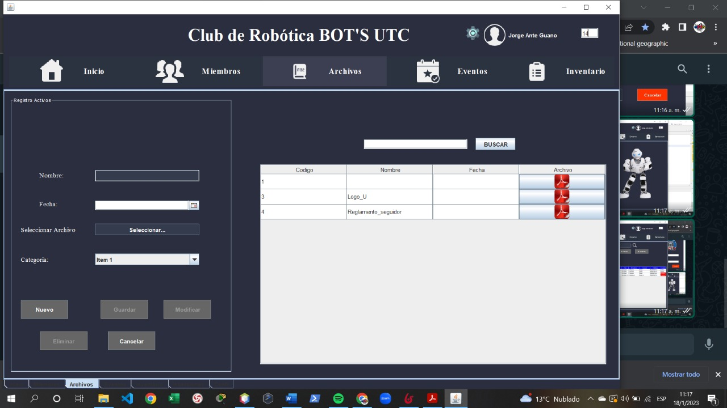

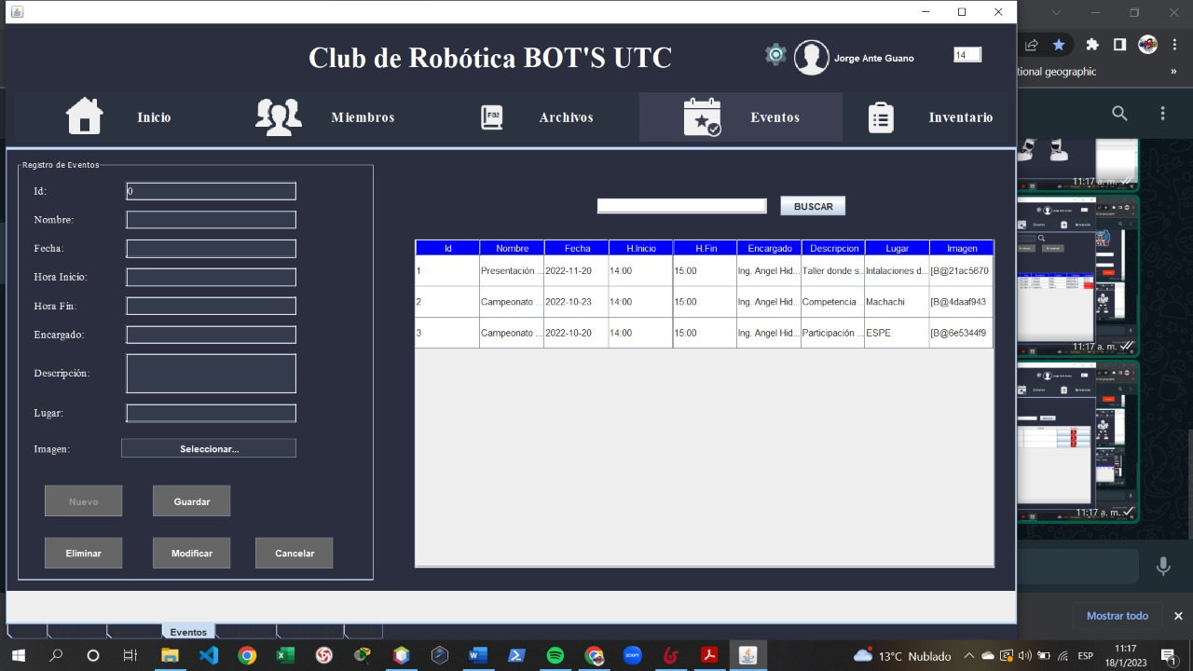

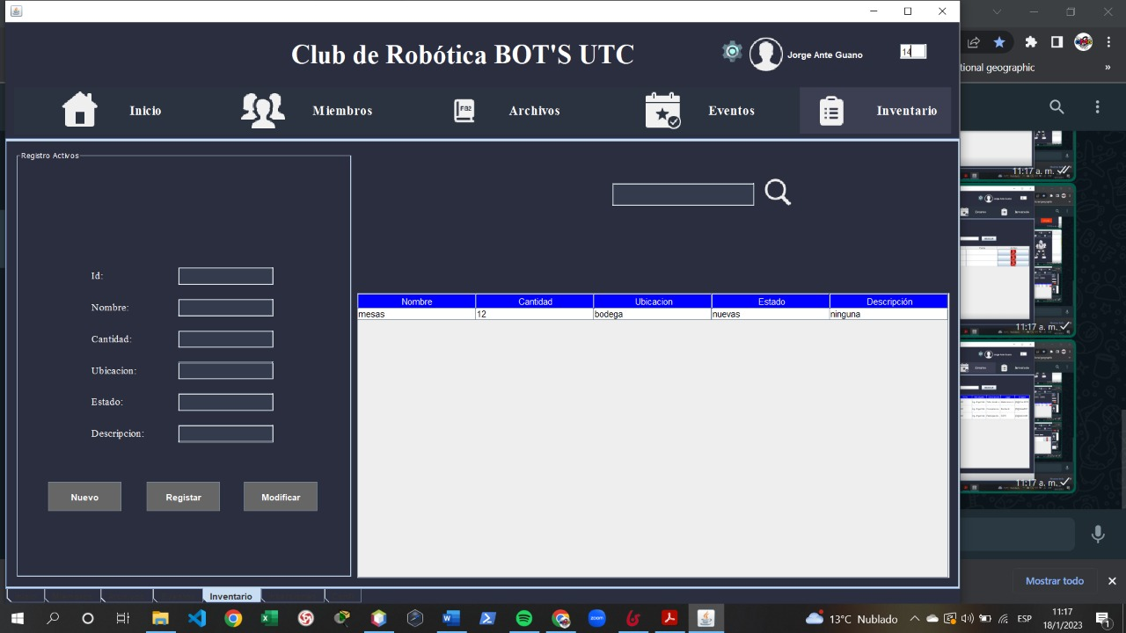

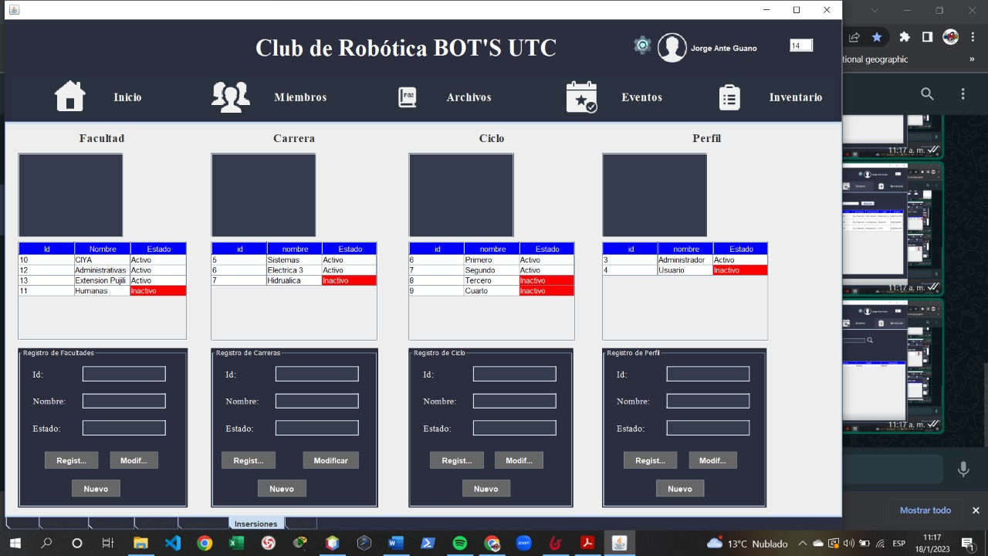

1. **CONCLUSIONES**

* La base de datos se creó y consultó con los administrativos del club de robótica con lo cual se garantizó que su implementación cumpla con las expectativas de los mismo.
* Tras el diseño de las interfaces gráficas se consultó con los administrativos para comprobar si los mismos podían manejarla con lo cual se procedió a la implementación de las mismas
* Una vez implementadas las interfaces graficas se procedió a ingresar el código en lenguaje Java para la funcionalidad de las mismas.

1. **BIBLIOGRAFIA**

|  |  |
| --- | --- |
| [1] | Facultad de Informatica Universidad Complutense, «Universidad Complutense,» [En línea]. Available: https://www.fdi.ucm.es/profesor/luis/fp/devtools/netbeansuso.html. [Último acceso: 18 Enero 2013]. |
| [2] | J. Fantino, «crehana,» 2021 Noviembre 05. [En línea]. Available: https://www.crehana.com/blog/transformacion-digital/que-es-netbeans/. [Último acceso: 18 Enero 2023]. |